徽州区2020年国民经济和社会发展
统 计 公 报^{[1]}

2020年，面对复杂多变的外部环境和突如其来的新冠疫情，在区委、区政府的坚强领导下，全区上下坚持以习近平新时代中国特色社会主义思想为指导，全面贯彻落实党的十九大和十九届二中、三中、四中、五中全会精神和习近平总书记考察安徽重要讲话指示精神，扎实推进长三角一体化发展重要讲话指示精神，统筹推进疫情防控和经济社会发展，扎实做好“六稳”工作、全面落实“六保”任务，全力以赴稳增长、促改革、调结构、惠民生、防风险，全区经济社会持续健康稳步发展，继续向高质量发展迈出坚实步伐。
一、综 合
初步核算，全年实现地区生产总值^{[2]}86.02亿元，按可比价格计算，比上年增长3.5%。分产业看，第一产业增加值4.5亿元，增长2.5%；第二产业增加值42.64亿元，增长4.6%；第三产业增加值38.88亿元，增长2.0%。
表1 2020年全区生产总值及增长速度
指 标 | 绝对数（万元） | 比上年增长%
地区生产总值 | 860171 | 3.5
其中：第一产业 | 45016 | 2.5
第二产业 | 426366 | 4.6
第三产业 | 388789 | 2.0
其中：农林牧渔业 | 46185 | 2.6
工业 | 365035 | 3.5
建筑业 | 61429 | 13.4
批发和零售业 | 73098 | 3.2
交通运输、仓储和邮政业 | 27817 | 1.9
住宿和餐饮业 | 11276 | -16.8
金融业 | 41638 | 13.9
房地产业 | 54349 | -4.0
其他营利性服务业 | 95669 | 1.6
其他非营利性服务业 | 83675 | 2.8

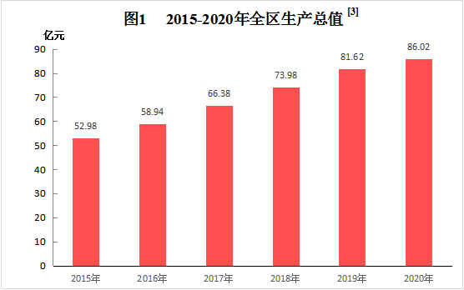
三次产业结构由上年的5.2:49.2:45.6调整为比重为5.2:49.6:45.2，其中工业增加值占GDP比重为42.4%，比上年下降了0.4个百分点。三次产业对经济增长的贡献率分别为3.9%、72.4%和23.7% ，其中工业对经济增长的贡献率为49%
年末全区户籍人口^{[4]}95619人，比上年减少139人。全年户籍人口出生率10.730‰，比上年下降0.726个千分点；死亡率7.478‰，比上年上升1.494个千分点；自然增长率3.253‰，比上年下降2.219个千分点。
表2 2020年年末全区户籍人口数及其构成
指 标 | 年末数（人） |  | 比重（%）
全区总人口 |  | 95619 |  | 100
其中：城镇 |  | 40046 |  | 41.9
乡村 |  | 55573 |  | 58.1
其中：男性 |  | 48826 |  | 51.1
女性 |  | 46793 |  | 48.9
其中：0-17岁 |  | 15014 |  | 15.7
18-34岁 |  | 19351 |  | 20.2
35-59岁 |  | 39925 |  | 41.8
60岁及以上 |  | 21293 |  | 22.3
全年城镇新增就业人数3710人，城镇失业人员实现再就业805人，援助困难人员实现再就业199人；完成就业技能培训1559人，取得职业资格证书363人。城镇登记失业率为2.58%。
年末在册市场主体9783户，增长9.11%，其中企业3232户，个体工商户6397户，农民专业合作社154户。全年新增市场主体1655户，增长1.66%，其中新设企业632户，增长4.64%；新设个体户1019户，增长0.3%。
二、农 业
全年农林牧渔业增加值46185万元，比上年增长2.6%。
年末全区生猪存栏2.7万头，增长20.9%；全年生猪出栏5.5万头，增长3.6%。羊存栏0.14万只，下降1.7 %；羊出栏0.09万只，下降15.5 %。家禽出栏18.8万只，下降50.5%。肉类总产量0.5万吨，下降1.7 %。禽蛋产量0.095万吨，增长13.1%。淡水产品产量0.09万吨，增长1.7%。
全区农作物总播种面积7246公顷，下降4.5%，其中：粮食作物播种面积3924公顷，增长0.3%；油料种植面积960公顷，下降27.4%；蔬菜种植面积1795公顷，增长4.7%。主要农产品产量有增有减，其中，粮食产量19935吨，下降1.1%；油料产量1584吨，下降19.5%；花生125产量吨，增长14.7%；油菜籽产量1336吨，下降23.1%，棉花产量3.72吨，下降25.6 %；茶叶产量1834吨，增长6.1%，水果产量2612吨，下降45.6%。
全年农业机械总动力81507千瓦，比去年同期增加 1080千瓦，增长1.34%。机耕作业面积4.57千公顷，机播作业面积1.47千公顷，机收作业面积2.4千公顷。全年农田有效灌溉面积4.6千公顷，新增节水灌溉面积0.22千公顷。
三、工业和建筑业
全年全部工业增加值365035万元，比上年增长3.5%。
2020年末全区有规模以上工业企业115户，比上年净增 8户，产值超亿元企业40户。规模以上工业增加值增长5.0%。规模以上工业企业营业收入130.38亿元，下降2.9%；实现利税14.84亿元，增长27.2%；实现利润总额11.64亿元，增长34%。规模以上工业25个大类行业有14个的利润均实现增长，其中利润总额超千万的行业9个。
规模以上战略性新兴产业产值增长6.6%，占规模以上工业产值比重达58.6%。规模以上高新技术产业产值增长4.0%，增加值增长7.0%。
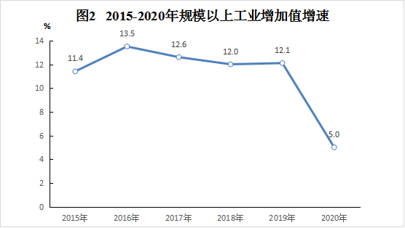
全年规模以上工业企业产品产量：大米产量8127吨，下降8.39%；精制茶2849.65吨，下降24.78%；服装86.32万件，下降37.67 %；涂料93200.27吨，增长9.01%；初级形态塑料342626.38吨，增长7.75%；金属切削机床2359台，增长22.04%；改装汽车309辆，增长26.12%。
表3 2020年全区规模以上工业企业主要产品产量及增长速度
产品名称 | 单 位 | 绝对数 | 比上年增长（%）
大米 | 吨 | 8127 | -8.39
精致食用植物油 | 吨 | 321 | 3.88
精制茶 | 吨 | 2849.65 | -24.78
蚕丝及交织机织物 | 万米 | 682.63 | 4.59
服装 | 万件 | 86.32 | -37.67
涂料 | 吨 | 93200.27 | 9.01
初级形态塑料 | 吨 | 342626.38 | 7.75
合成纤维聚合物 | 吨 | 5301.38 | -5.75
化学试剂 | 吨 | 23052 | 15.1
中成药 | 吨 | 2032.72 | 27.4
多色印刷品 | 对开色令 | 285282 | 20.24
塑料制品 | 吨 | 45328 | 26.87
商品混凝土 | 立方米 | 582446 | -11.82
铸钢件 | 吨 | 4892 | 11.56
水泥 | 吨 | 358442 | 14.2
金属切削机床 | 台 | 2359 | 22.04
矿山专用设备 | 吨 | 492.66 | -14.98
模具 | 套 | 82301 | 4.24
改装汽车 | 辆 | 309 | 26.12
电力电缆 | 千米 | 3230 | -8.11
汽车仪器仪表 | 台 | 422995 | -49.61
全年建筑业增加值61429万元，比上年增长13.4%。
年末具有资质等级的总承包和专业承包建筑业企业11家，比上年增加3家。资质内建筑企业完成总产值9.7亿元，增长 22.84%。全年房屋建筑施工面积82.5万平方米，比上年减少11.3万平方米；房屋竣工面积42.6万平方米，比上年减少18.0万平方米。
四、服务业
全年批发和零售业增加值73098万元，增长3.2 %；交通运输、仓储和邮政业增加值27817万元，增长1.9%；住宿和餐饮业增加值11276万元，下降16.8 %；金融业增加值41638万元，增长13.9%；房地产业增加值54349万元，下降4.0%；其他营利性服务业增加值95669万元，增长1.6%；其他非营利性服务业增加值83675万元，增长3.1%。
2020年全年货运总量4900万吨，货物周转量220800万吨公里；旅客运输总量72.43万人次，旅客周转量2134.51万人公里。
2020年年末全区民用汽车拥有量20476辆，比上年增长0.42%。年末全区公路通车里程397.158公里。按行政级别分：国道9.43公里、省道46.756公里、县道54.852公里、乡道137.274公里、村道208.846公里。
五、固定资产投资
全年固定资产投资比上年下降1.5%；其中房地产完成投资下降26.3%，工业技术改造投资增长45.7%，民间投资下降15.9%，基础设施投资增长21.5%。分产业看，第一产业投资增长2159.6%，第二产业投资增长26.2%，第三产业投资下降14.4%。分行业看，工业投资增长26.2%，其中制造业投资增长20.2%。
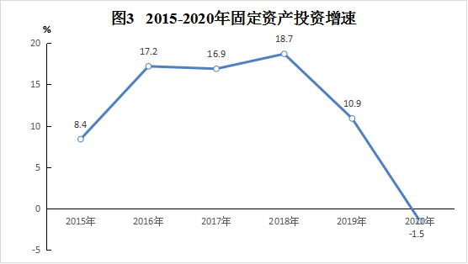
六、国内贸易
全年社会消费品零售总额32.0亿元，比上年增长2.0%。按经营地统计，城镇消费品零售额22.8亿元；乡村消费品零售额9.21亿元。按消费类型统计，商品零售额29.0亿元，增长4.9%；餐饮收入额3.0亿元，下降19.9%。按单位规模统计，限额以上单位零售额7.89亿元，增长4.4%；限额以下单位零售额24.08亿元，增长1.9%。
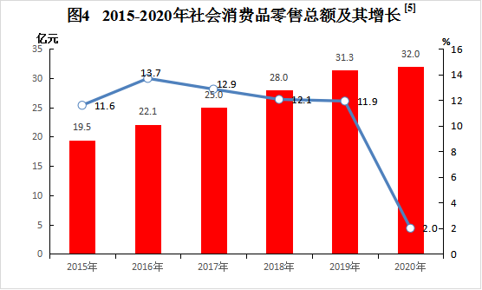
限额以上企业商品零售额中，吃类零售额比上年下降1.9%，穿类、用类商品零售额比上年分别增长10.0%和13.1%。其中，粮油类下降14.4%，饮料类下降4.7%，烟酒类增长49.7%，服装类增长10%，日用品类增长13.1%，家用电器和音像器材类下降7.5%，家具类下增长14.7%，通讯器材类增长5.9%，建筑及装潢材料类增长22%，汽车类增长29.7%，石油及制品类下降11.2%。
七、对外经济和招商引资
2020年，全区有外贸进出口实绩的企业达 68户，全年完成进出口总额 20612.97 万美元，下降 13.13%。其中：出口额 15337.66万美元，下降7.82%；进口额 5348.3 万美元，下降 25.11%。进出口商品类别达五大类：新材料、机械电子、家居建材、服装纺织、农特产品。
2020年，全区招商引资新签内资项目54个，实际到位资金（含续建）32.8亿元，增长14.7%。实际利用外资5406万美元，增长6.5%，其中外商直接投资5406万美元。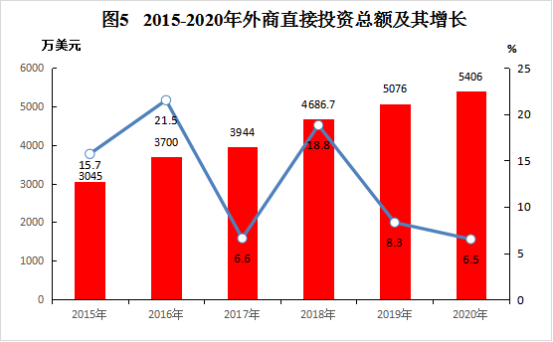
八、财政和金融
全年一般公共预算收入88563万元，较上年基本持平。一般公共预算支出完成167267万元，增长3%，其中民生支出136155万元，占财政支出的比重为81.4%。从重点支出项目看，教育、科学技术、社会保障和就业、卫生健康等重点支出保障有力，分别增长3.5%、3.7%、16.3%、2.7%。全年实施省市民生工程33项，累计完成民生工程投资40466万元，投资完成率114.05%，累计拨付（筹措）资金36764万元，资金拨付率103.6%。内容涉及就业、扶贫解困、教育助学、社会保障、医疗卫生等众多领域。
年末全区金融机构人民币各项存款余额110.57亿元，比上年增长16.87%。其中:居民储蓄存款71.97亿元，增长13.68%。年末全区金融机构人民币各项贷款余额92.31亿元，比上年新增贷款12.47亿元，增长15.62%；其中，短期贷款45.89亿元，增长14.67%，中长期贷款42.32亿元，增长15.84%。年末贷占存比为83.49%，比年初下降0.83个百分点。
九、人民生活和社会保障
2020年全区城乡常住居民人均可支配收入30682元，增长6.9 %。
全年城镇常住居民人均可支配收入41999元，增长5.9%，人均消费性支出22669元，增长2.3% ，其中，食品烟酒支出7057.5元，增长 2.3%，衣着支出增长2.9%，居住支出增长2.3%，生活用品及服务支出增长2.2 %，交通和通信支出增长1.8%，教育文化娱乐支出增长3.1 %，医疗保健支出增长1.9 %。城镇常住居民恩格尔系数为31.13 %，比上年下降0.01个百分比。年末城镇常住居民人均住房建筑面积57平方米。
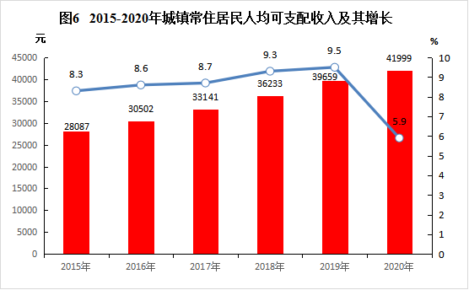
2020年全年农村常住居民可支配收入19145元，增长8.1 %。其中：工资性收入9220.39元、家庭经营性收入 5980.96元、财产性收入58.35元、转移性收入3885.16元。农村居民人均生活消费支出14631元，比上年增长1538.85元，增长11.8 %。其中，食品、衣着、医疗保健分别增长11.7 %、15.6 %、12.3 %，家庭设备用品及服务增加14.4 %。农村居民恩格尔系数31.11 %，比上年下降0.01 %。农村常住居民人均住房建筑面积61平方米。
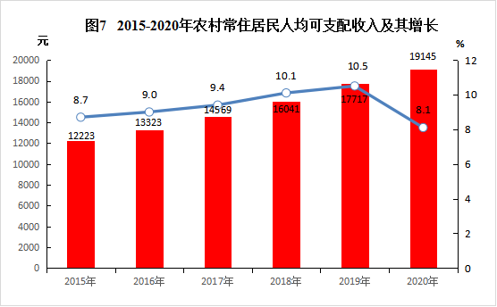
年末全区参加城镇职工基本养老保险人数2.81万人。参加城乡居民基本养老保险人数为5.06万人，参加失业保险人数为1.35万人，全年为186 名失业人员发放了不同期限的失业保险金。参加工伤保险人数为1.45万人，比上年减少10%，其中参加工伤保险的农民工0.4万人。年末城镇职工基本养老保险离退休(职)人员0.45万人，比上年增长5%，全年发放养老金1.46万元，年末城乡居民基本养老保险参保人数有5.06万人，领取养老金人数1.73人，本年城乡居民基本养老保险资金收入4497.23万元，养老保险金支出2494.51万元。参加生育保险人数为1.44万人。参加基本医疗保险人数为9.03万人，其中，参加职工基本医疗保险人数1.52万人，参加城乡居民基本医疗保险人数7.51万人。城乡居民医疗保险基金支出5914万元，占当年筹资总额的94.9%；参保居民住院率和住院报销比例分别为9.6%和60.25%。
十、教育、科学技术和文化旅游
2020年末全区拥有各类学校32所，全部为普通教育。在普通教育中，普通中学8所，分别为高级中学2所、初级中学6 所；在校学生4829人，分别是高中1602人、初中3227人；毕业生1631人，分别是高中540人、初中1091人；专任教师451人，分别是高中138人，初中313人。在普通教育中，小学教育3所，在校生数6249人，毕业生972人，专任教师数405人。在普通教育中，幼儿园2所，在园幼儿3355人，毕业幼儿1082人，专任教师190人。小学、初中、高中专任教师学历达标率均达到100%。小学、初中、高中生师比分别为15.43、10.31和11.61。小学学龄儿童入学率100%，毕业普及率100%；初中学龄人口入学率100%，毕业普及率100%，初中毕业生升学率47.75%；高中阶段毛入学率71.84%。
全年新增高新技术企业9家，年末全区高新技术企业达35家，全年高新技术企业增加值增长7%。全年申请专利347件，其中发明专利128个、实用新型专利197个、外观设计专利22个；授权专利231件，其中发明专利47个、实用新型专利160个、外观设计专利24个。
2020年末全区拥有公共图书馆1个，图书总藏量8.6万册，其中本年新购3000册，举办展览5次，参观1600人次。博物馆（潜口民宅博物馆)，藏品680件，其中三级245件，参观12万人次。全年共举办“送戏下乡”、“戏曲进校园”、“文化扶贫走基层”、“乡村春晚”等大型群众文化活动87次。建成乡镇综合文化站7个、农家书屋48家。
2020年全年累计接待游客385.6万人次，同比下降43.14%，其中入境游客累计达4.9万人次，同比下降82.36%；实现旅游总收入22.96亿元，同比下降50.41%；其中创汇 1372万美元，同比增长下降85.00%。年末全区有A级及以上旅游景点（区）8家10处，其中5A级景区1家3处；星级饭店1家，其中四星级及以上饭店1家；旅行社5家（不含营业部）。
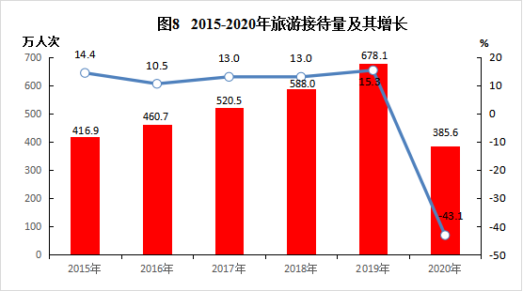
十一、卫生、体育和社会服务
年末全区共有乡以上卫生机构12个，其中综合医院2个、疾病预防控制中心1个，妇幼保健计划生育服务中心1个，乡镇卫生院7个，社区卫生服务中心1个；病床位587张；卫生技术人员549人，其中执业医师205人、执业助理医师42人、注册护士278人。年末全区共有村卫生室38个，从业人员44人，其中执业（助理）医师6人、乡村医生38人。全区无新型冠状病毒肺炎确诊病例，全区共有3家医疗卫生机构提供新型冠状病毒核酸检测服务，总检测能力达到1128份/天。
年末全区拥有国家级青少年体育俱乐部 1 所，市级传统项目学校 3所，田径场 11个；国家一级裁判员 3 名，国家级社会体育指导员 4名，国家一级社会体育指导员 21 名，国家二、三级社会体育指导员 845名。全年开展全民健身赛事50余次，参加人数超2万余人。全年体育彩票销售额1715.6万元。
十二、生态环境和应急管理
全年荒山荒地造林面积21公顷，年末实有封山育林面积333公顷，全区森林覆盖率为76.24%。
全年区域环境空气质量、噪声符合功能区要求，饮用水源水质达标率100%，丰乐河地表水环境达标率100%。截至2020年底，建成国家级生态乡镇2个，国家级生态村2个；省级生态乡镇3个，省级生态村 16个，市级生态乡镇 7个，市级生态村27个。重点污染源在线监控率、达标排放率达100%；区重点项目和经济开发区入园项目的环评执行率均达到100%，“三同时”及时执行率达100%以上。
全年发生各类安全生产事故2起，比上年减少6起；生产经营性道路交通事故死亡0人，比上年减少1人，工矿商贸事故死亡2人，同比持平。亿元GDP工矿商贸安全生产事故死亡人数为0.0233人/亿元，比上年下降0.0490%。全年重点开展了化工、非煤矿山、烟花爆竹、道路交通、建筑施工、服装纺织等24个重点领域安全大检查2698户（处），共查出安全隐患5984处，已全部完成整改。

注：[1]本公报中数据主要为初步统计数，部分数据由相关部门提供。部分数据因四舍五入的原因，存在总计与分项合计不等的情况。
[2]地区生产总值及各产业、行业增加值绝对数按现价计算，增长速度按可比价格计算。
[3]根据第四次全国经济普查结果，对2018年及以前年份生产总值、三次产业及相关行业增加值等相关指标的历史数据进行了修订；2019年生产总值为最终核实数。
[4]仅发布公安户籍人口数据，常住人口数据将根据第七次人口普查结果发布公报，与常住人口相关计算指标的数据暂缺。
[5]根据第四次全国经济普查结果及有关制度规定，对历史年份社会消费品零售总额数据进行了修订。

